日本极右翼大获全胜，接下来请欣赏日元、日债跳水
公众号：丹湖渔翁
发布时间：2026-02-08 23:22:27
原文链接：http://mp.weixin.qq.com/s?__biz=MzAwNjAwNTc3Ng==&mid=2448834694&idx=1&sn=a366e28b2d26e78e281a65cf108689b4&chksm=8f1115f9b8669cef6618cb2c0e64333670ac3e3fbfe80148282dcec2a7d26877cfb0997bcb7e#rd
==================================================

封面图片
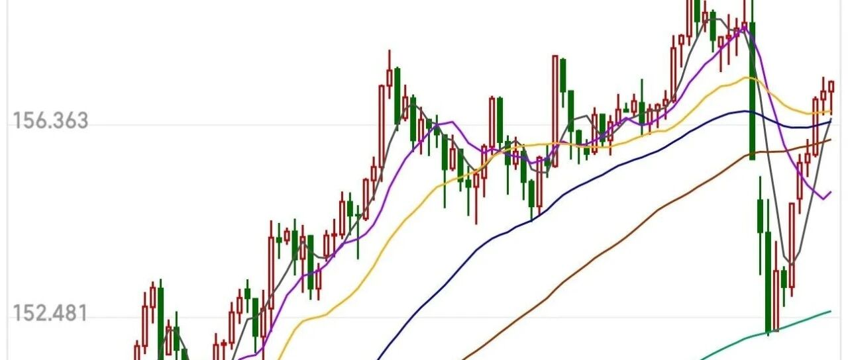

正文
2月8日午夜，日本众议院选举结果正在统计中，自民党超半数（233席）已成定局，一些民调甚至称有可能超过300席。这标志着日本极右翼集团获得大胜，日本将在作死的道路上加速飞奔。一、为什么解散众议院？2026年1月9日高市早苗决定解散众议院时，我撰文高市早苗の死局：解散众院，摆脱掣肘，迈向火坑分析过。当时自民党在众议院465个席位中只占199个，自民党的盟友维新会35个席位，合计234个，堪堪过了半数。在参议院248个席位中，自民党占100个，维新会占19个，合计119个，不到半数。在这种情况下，高市解散众议院，目的是：【1】把日本民间对她的高支持率尽快转变成议会席位，摆脱在野党的掣肘，加强权力，增加自己的政治资本。【2】推行财政预算案，以及扩张性财政政策。【3】掩盖自民党与邪教“统一教”的勾结。【4】逃避政治对手对中日关系、民生等问题的质询。二、政治、经济双双陷入两难我当时分析说，日本的政治和经济都陷入了两难困境。政治方面，如果自民党在众议院选举中大胜，牢牢掌握众议院乃至参议院，则高市早苗再推行反华政策，将更加肆无忌惮。在台海问题、废除“无核三原则”问题上，将更加出格，甚至可能推动日本拥核。这无疑会把日本推向战争的火坑。经济方面，高市推行扩张财政，会导致投资者怀疑日本财政的可持续性，抛售日本国债，国债收益率飙升，打击投资和消费；日元对美元大幅贬值。三、接下来请围观日元、日债跳水现在自民党大胜，表明日本社会对极右翼极为支持，整个社会意识形态严重右翼化、民粹化。这将激励日本政府在自杀的道路上狂奔。政治方面将变本加厉地对外展示“强硬”姿态，更加严重地依赖美国，与中国对抗。与中国的关系势必更加恶化。经济方面，1月23日市场一度传出日本财务省可能干预汇率，后来又传出纽约联储银行可能干预美元（见这里），导致美元迅速贬值，日元对美元升值（图1）。不过1月28日日元又开始贬值。&nbsp; &nbsp; &nbsp; &nbsp; &nbsp; &nbsp; &nbsp; &nbsp;图1 &nbsp;日元/美元汇率现在自民党大胜，明天（2月9日周一）早上，不出意外，日元将对美元大幅贬值，日本国债收益率将会飙升。此前日本央行在1月23日的议息会议上虽然维持利率不变，但在会议摘要中以强烈的措辞表示将继续加息（点击）。但这并不能阻止日元贬值。而日元对外贬值将抬高日本通胀，从而抬高日本通胀趋势（具体计算见这里），使日本央行更有理由加息。但是如果加息过快过高，将打击消费和投资，从而使经济重回衰退。因此自民党大胜将让日本央行在钢丝上更加煎熬。四、甘当傻子，自食其果如果把日本社会看作一个人的话，这个人显然缺乏基本的理智，严重支持极右翼。有朝一日，如果它跳进火坑，也是自食其果，完全不值得同情。2月7日，日本前首相石破茂对记者说：“这次选举，大家都在说漂亮话，但如果要说‘减税’，那财源在哪里？而且不管怎么说，医疗、养老金、护理这些都是要花钱的，那要怎么办？怎样才能打造一个不容易生病的国家？怎样才能尽量避免需要长期被护理这一步？这些问题必须认真向大家说明。这次选举，净是在搞SNS（社交媒体）啦、口号啦，尽是这些东西。但选举应该让大家更认真地思考。我觉得，不能把选民当傻子。”高市政府把选民当傻子，然而日本有70%以上甚至80%的人非常支持她，像傻子一样支持她。比如高市吹牛说要把粮食自给率提高到100%（现在是38%），这在日本基本上是不可能的，除非人口大幅减少。但日本人就是信了。这有什么值得同情的呢？接下来让我们欣赏日本政府、日本央行的精彩表演。

文章配图
图片 1:
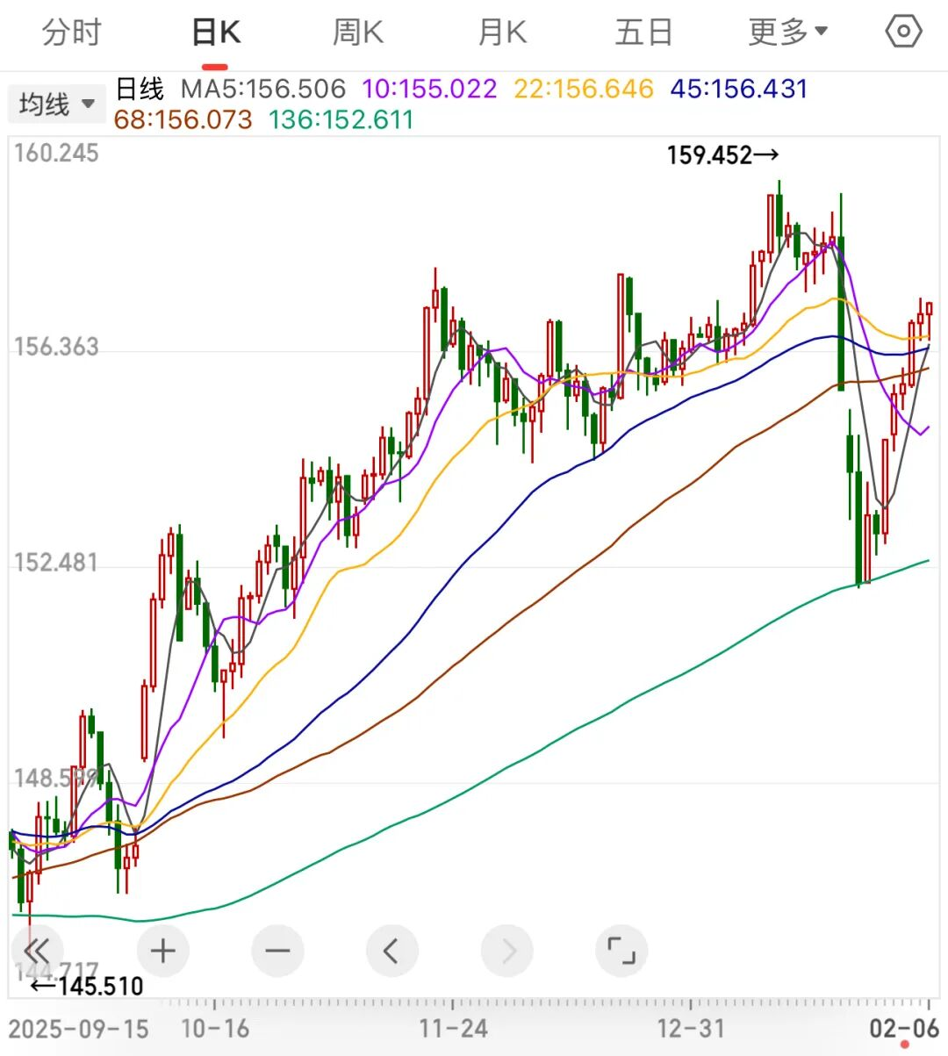

==================================================
爬取时间：2026-02-15T20:48:01.346643

